- 打开气源。确保氮气的供应，打开氮气气阀，调节输出压力至0.4MPa左右（先开气，后开机）。
- 打开气相色谱仪电源。
- 打开“联机”与“脱机”，在“联机”左栏中选择并点击所需方法。等待方法升温就绪（显示就绪后再开始进样，显示位置在左上方，就绪颜色为绿色）。
- 设置序列。依次点击工具行里的“序列”、“序列表”，可进行序列编辑（标样和样品均可在序列里编辑），后点确定保存；序列前后顺序与样品盘位置相互对应，最多可设置16个，需要重复进样时，在“序列表”中改变进样次数即可。如果更改序列内容，则会出现是否保存当前序列模版的弹窗，可根据情况选择是否。注：注意检查序列中的方法，是否与自己需要使用的方法对应。
- 样品摆放。将样品按照序列顺序放至自动进样器的样品盘中（最多放置16个）。样品盘放置样品的反方向有三个玻璃瓶，分别装洗针剂正己烷（色谱级）和乙醇（色谱级）以及废液，洗针剂（需保证超过半瓶，否则吸不到）注意及时补充，废液（不能超过半瓶）需及时倾倒。
- 待方法升温就绪后，依次点击“序列”、“序列表”、“运行”，即开始进样。进样过程中，如需中途暂停，则等当前样品进完后，点击“中断运行”（如果连续进样，不需要任何操作，等待即可）；整个序列跑完后会有提示，选择“保持队列暂停”。
- 关机。实验完毕后，依次点击“方法”、“关机”，等待“关机”就绪（进样口温度降到60摄氏度），关闭联机与脱机程序，关闭气相色谱电源，再关闭气阀（先降温，后关机，最后关气）。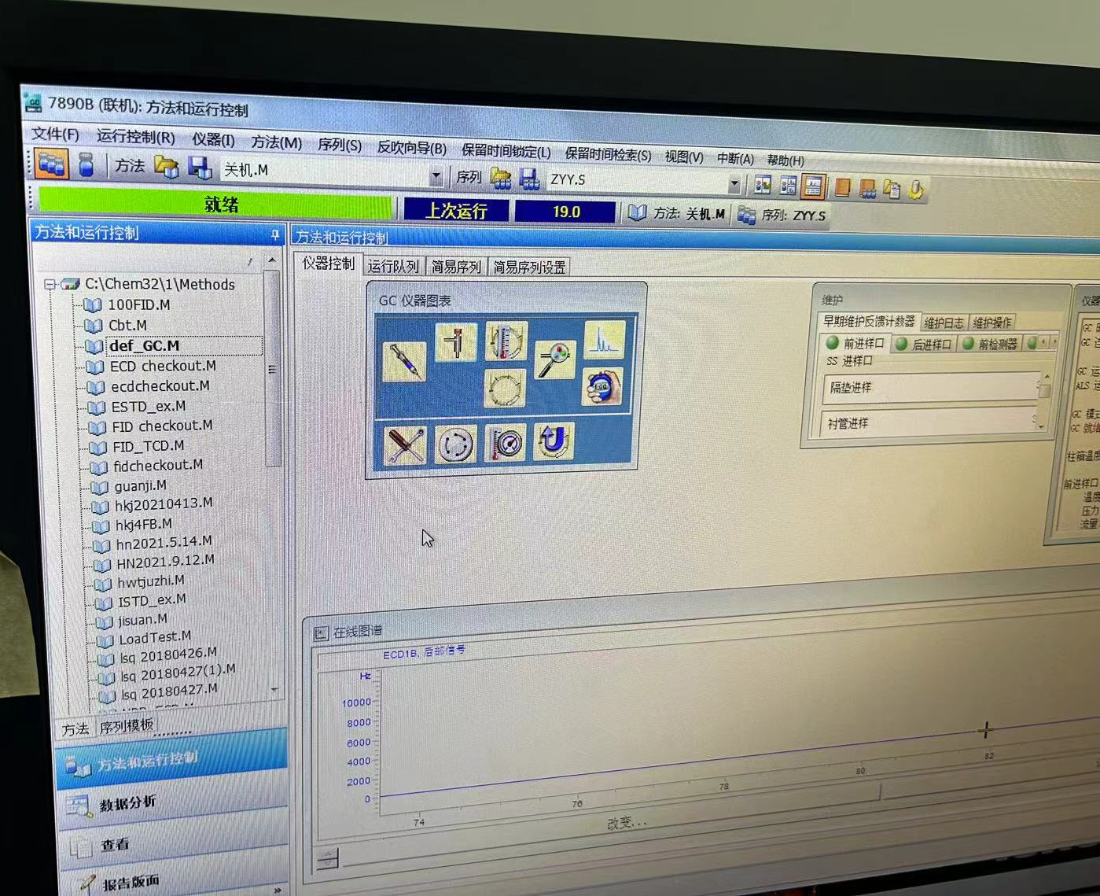
图1：左上角绿色为就绪指示（方法升温与降温关机都需要显示就绪后再继续进行）；左边竖栏为方法，使用某方法时直接点击即可（也可根据自己需要编辑保存为新方法来用），待方法就绪后再开始进样。
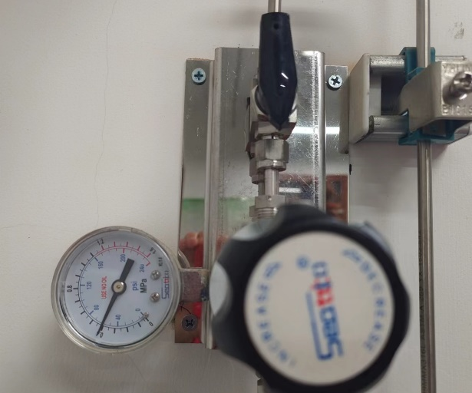
图2：为氮气气路阀（正常情况下唯一涉及调节的气阀），上面黑色尖头旋转冲下为开气，旋转指向左边为关气；仪表指针指向0.4为正常，如小于0.4，则需转动下面圆形旋钮进行调节，大小调节旋钮上面均有指示（一般不需调节）。
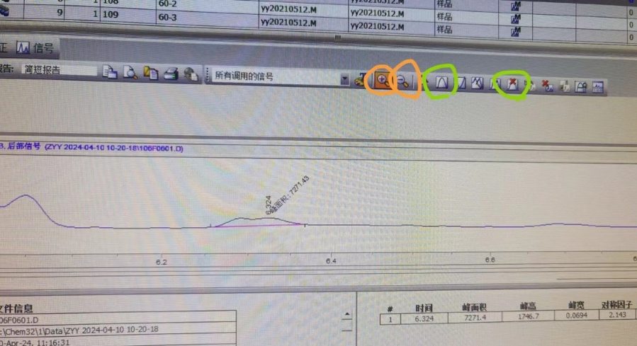
图3：结果分析用得到，橙色为放大与缩小（单击鼠标左键也可缩小）；绿色为积分与删除积分。积分时需要先放大目标峰位置，后点击积分键，从左至右水平划线（过程需按鼠标左键）；积分结果在右下角显示，包括：时间（定性）、峰面积（定量）和峰高（定量）等。（关于标曲的说明：一般用峰面积和标样浓度作图，R²≥0.999）。
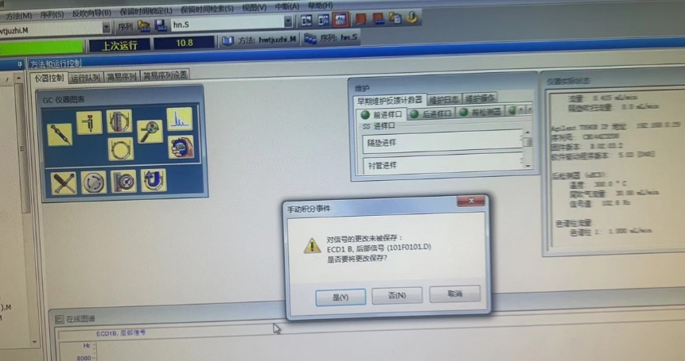
图4：在进样过程中会经常出现这个弹窗，点击“是”即可。

